Teller und Schalen aus Glas: „Unique“

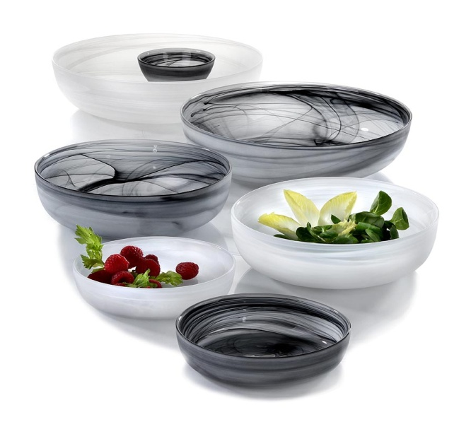
Die Teller und Schalen der Serie „Unique“ bestehen aus klarem Glas, dem durch Zugabe schwarzer oder weißer Glasmasse ein einzigartiger Charakter verliehen wird. Es entstehen individuelle Schlieren und Verwirbelungen die sich zu hochinteressanten Mustern zusammenfügen.

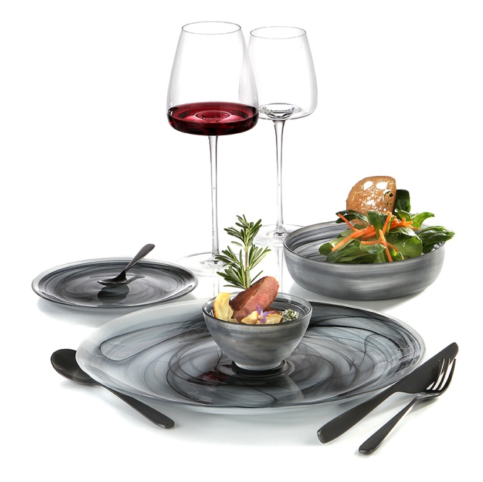
„Unique“ wird im Schleuderverfahren gefertigt. Diese Herstellungsmethode bringt neben dem individuellen Dekor mit sich, dass auch Form, Stärke und Größe der Artikel leicht variieren. Gerade dies macht den besonderen Reiz dieser Unikate aus.
Alle Artikel der Serie sind in schwarz und weiß verfügbar. Die Unterseite der Teller sowie die Außenseite der Schalen sind gestrahlt, was eine satinierte Optik und angenehme Haptik erzeugt.

Bei den schwarz durchfärbten Versionen verstärkt diese Veredelung den Kontrast, bei den weißen Artikeln erscheint dieser durch die Mattierung der Rückseite eher geringer, das Dekor nimmt sich dezent zurück. „Unique“ erweist sich in Form und Dekor als echtes Gegenstück zu dem uniformellen Charakter industriell hergestellter Massenware und zeigt sich einzigartig wie seine Nutzer.

Weitere Informationen: WWW.ZIEHER.COM

